Le titre du livre : .............................................................................................................................
Prénom : ......................................... Date : ............................................
Séance 2 :

Imagine la suite de l’histoire.
« Qu’est-ce que tu as caché ? demande la grenouille.
C’est mon secret, je ne le dirai jamais.

je dessine


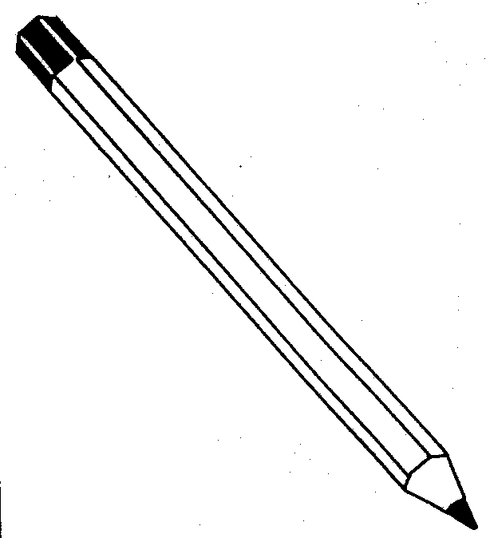
je dicte au maître ou j'écris

